Notre sortie au centre aquacole de Brissac
Bonjour,
Nous sommes partis en bus jeudi 20 février au centre aquacole de Brissac à environ 25km des Rosiers.
Julien, l’animateur nous a parlé des poissons.
Nous avons tout d’abord reconstitué des puzzles de poissons. Chaque enfant a fait son puzzle, il y avait 11 espèces de poissons différents.
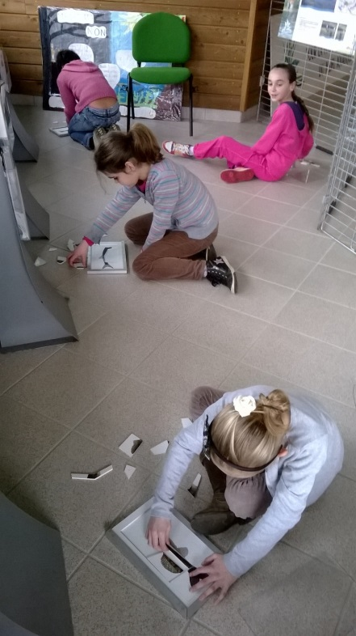
Puis avec Julien, nous avons reconstitué un puzzle au tableau et Julien nous a appris les différentes parties du poisson.
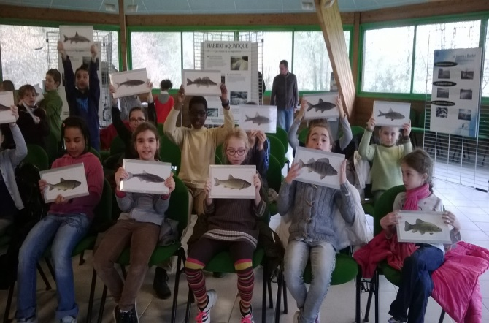

Ensuite, on devait retrouver le nom de 12 poissons grâce à un classeur avec différentes têtes, différents corps et différentes queues.
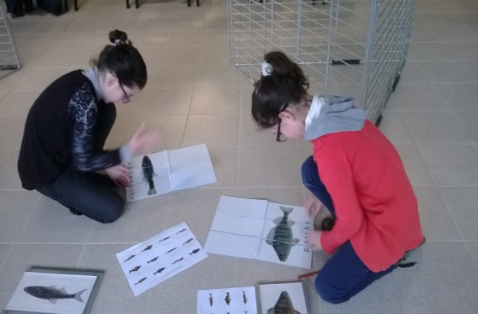
Il y avait le brochet, l’anguille, la perche, le chevesne, le chabot, le sandre, la carpe, la brème, la loche franche, le vairon, le gardon, le rotengle.
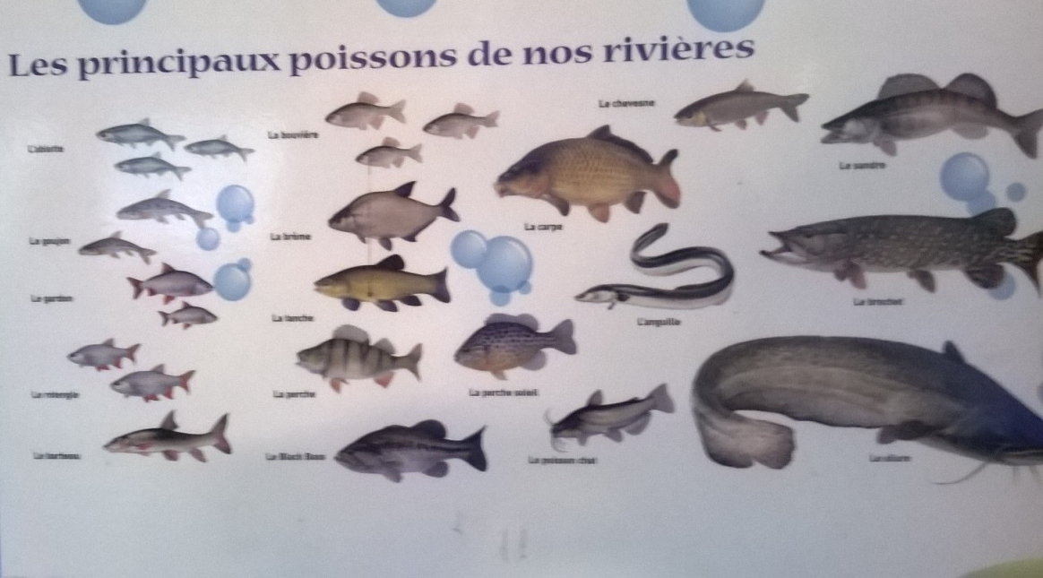
Puis nous sommes descendus voir les 5 aquariums de poissons d’eau douce.
Dans le premier, Julien a donné de petits poissons vivants à manger à des perches et un brochet. Les perches ont tout de suite attaqué les proies mais le brochet est resté immobile car il chasse à l’affut : il attend qu’une proie passe devant lui.
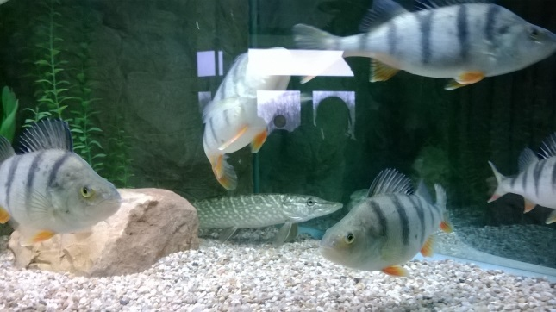Les perches
Le brochet

Dans un autre aquarium, Julien a dû bouger une pierre pour faire sortir l’anguille qui était cachée dessous car elle craint la lumière.
. 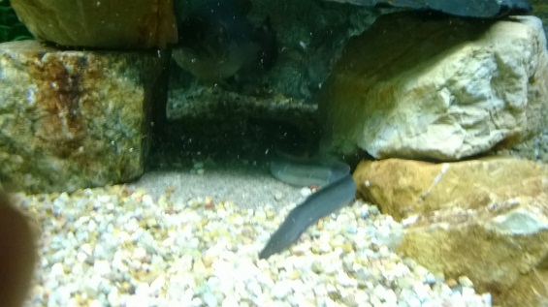 l’anguille
Dans un grand aquarium, il y avait les poissons que l’on trouve le plus dans nos rivières : par exemple le gardon reconnaissable à ses nageoires rouges orangées, les carpes communes et miroirs, …
Dans un autre aquarium, il y avait 2 silures dont un était jaune car il était albinos (il n’a pas le gêne de pigmentation de la peau).
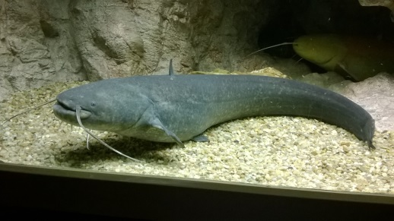 le silure
Enfin, nous sommes remontés dans la salle et avons parlé de l’anguille. C’est un animal migrateur qui pond dans la mer des Sargasses (près de la côte-est de l’Amérique du Nord, donc près de chez vous) et vient vivre en eau douce dans nos rivières. Mais on vous en parlera plus quand on travaillera sur l’anguille après les vacances.
Avant de rentrer, nous avons pique-niqué et nous avons rencontré la classe de Saint Mathurin sur Loire qui correspond aussi avec une classe de Québec.

